Φύλλο Εργασίας – Ναοί της Αρχαϊκής Εποχής
Οδηγίες για τους μαθητές:
Κάτω από κάθε εικόνα γράψε αν ο ναός είναι Δωρικού ρυθμού ή Ιωνικού ρυθμού (γράψε “Δ” ή “Ι”).

1) Ναός της Αφαίας στην Αίγινα
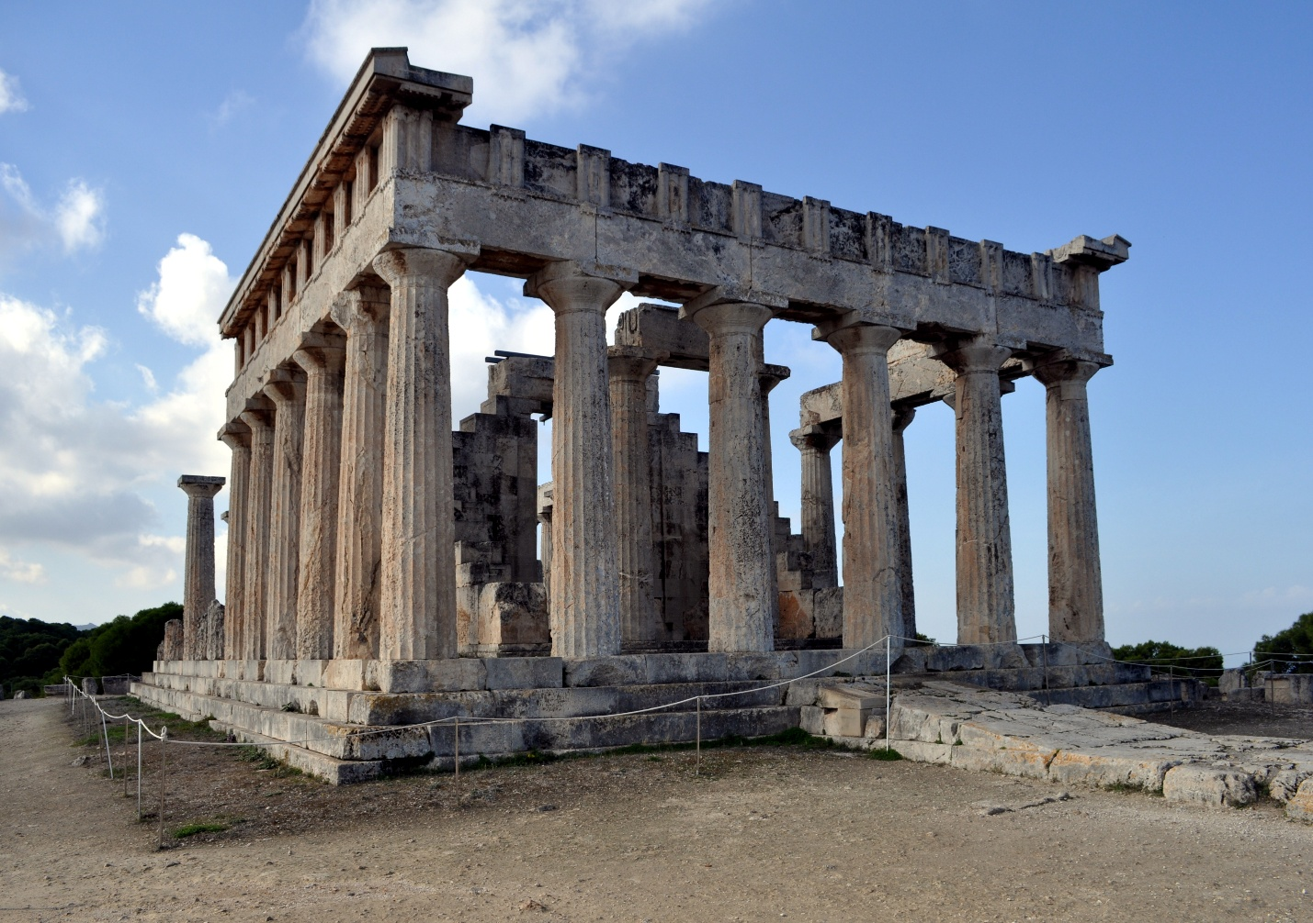
Ρυθμός: ___________
2) Ναός του Απόλλωνα στην Κόρινθο
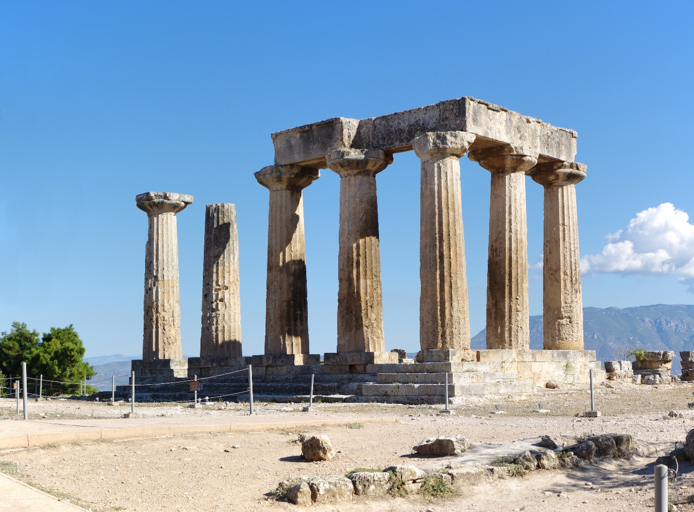
Ρυθμός: ___________
3) Ναός της Αρτέμιδος στην Έφεσο
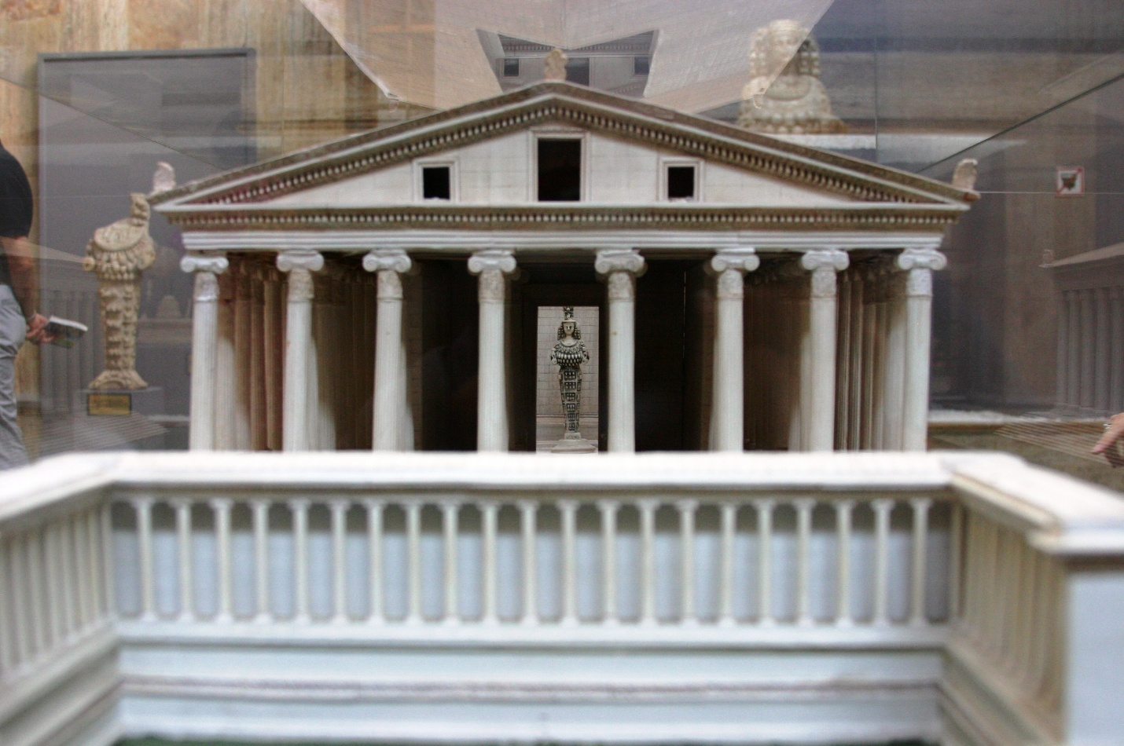
Ρυθμός: ___________

4) Ναός του Απόλλωνα στα Δίδυμα (Μικρά Ασία)
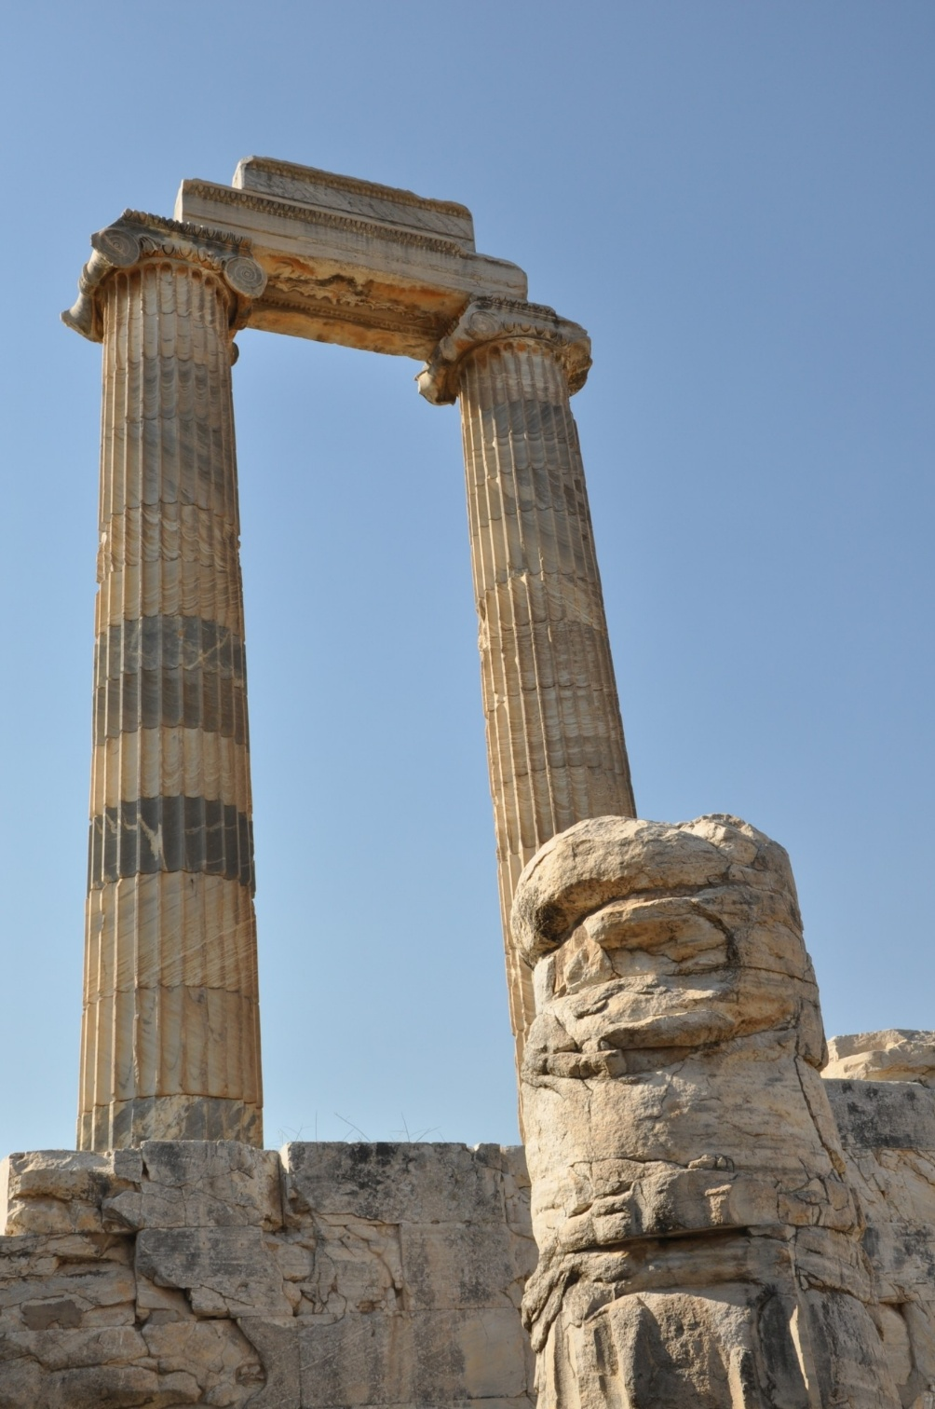
Ρυθμός: ___________

5) Ναός του Απόλλωνα Ζώστρη (Αθήνα – ερείπια)

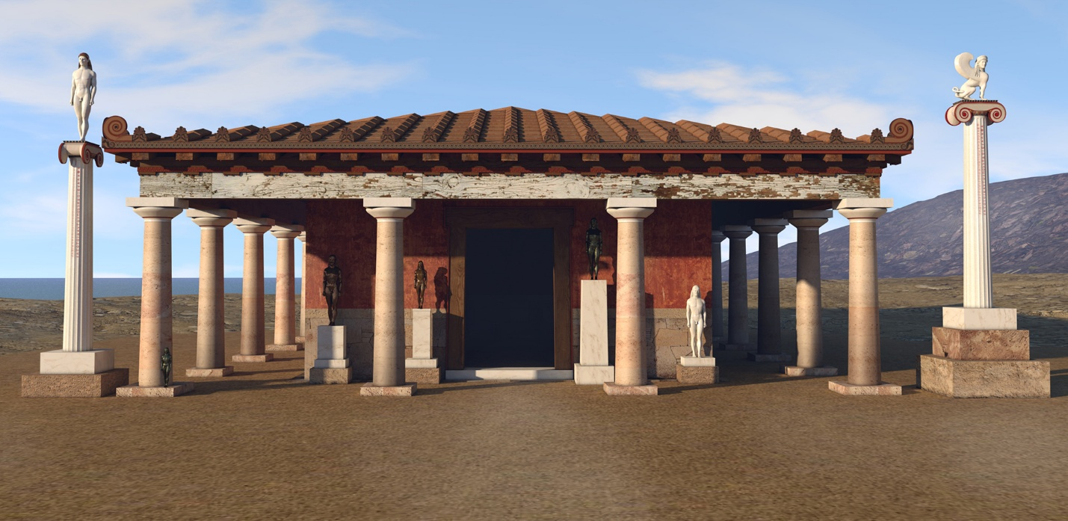
Ρυθμός: ___________

